# 趣保车险提交订单后流程整理

### 列举所有状态：

老流程状态： （前面数字为具体状态码）

０:创建中,

１:未支付,

２:支付确认中,

３:已支付,

４:已取消,

５:待修改,

６:创建失败,

７:已过期,

８:已完成,

10:已支付待补充资料,

11:已完成待补充资料。

新流程状态：（前面数字为具体状态码）

0x0100:创建中,

0x0101:未支付-未核保,

0x0102:支付确认中-未核保,

0x0103:已支付-待核保,

0x0104:已支付-核保失败待退款,

0x0105:已支付-已申请退款,

0x0106:已支付-缺少信息,

0x0107:已支付-需要人工介入,

0x0108:已完成-无退款,

0x0109:已完成-有退款,

0x010a:已过期,

0x010b:未支付缺少信息

### 🇺🇸每个状态详细解释：

0：创建中： （开始核保）

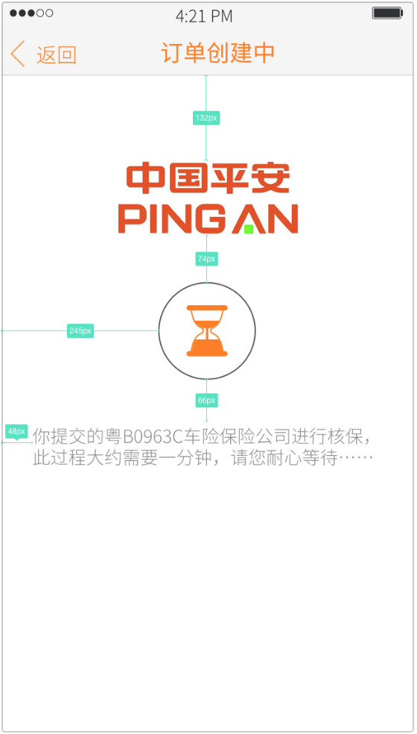

提示文案由下图notice字段配置，如果有noticeExplain字段，也要拼上noticeExplain.title（字体颜色跟notice不同），点击noticeExplain.title可跳转链接noticeExplain.url

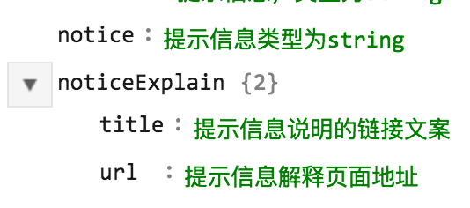

1. 未支付（核保成功进入该状态）

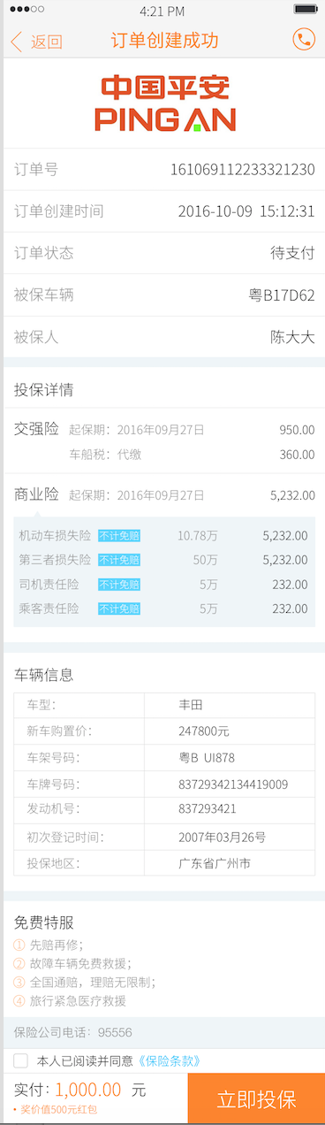

1. 支付确认中（从支付页面返回，等待3s后检查订单状态，如果为未支付状态，即转换成以下页面）

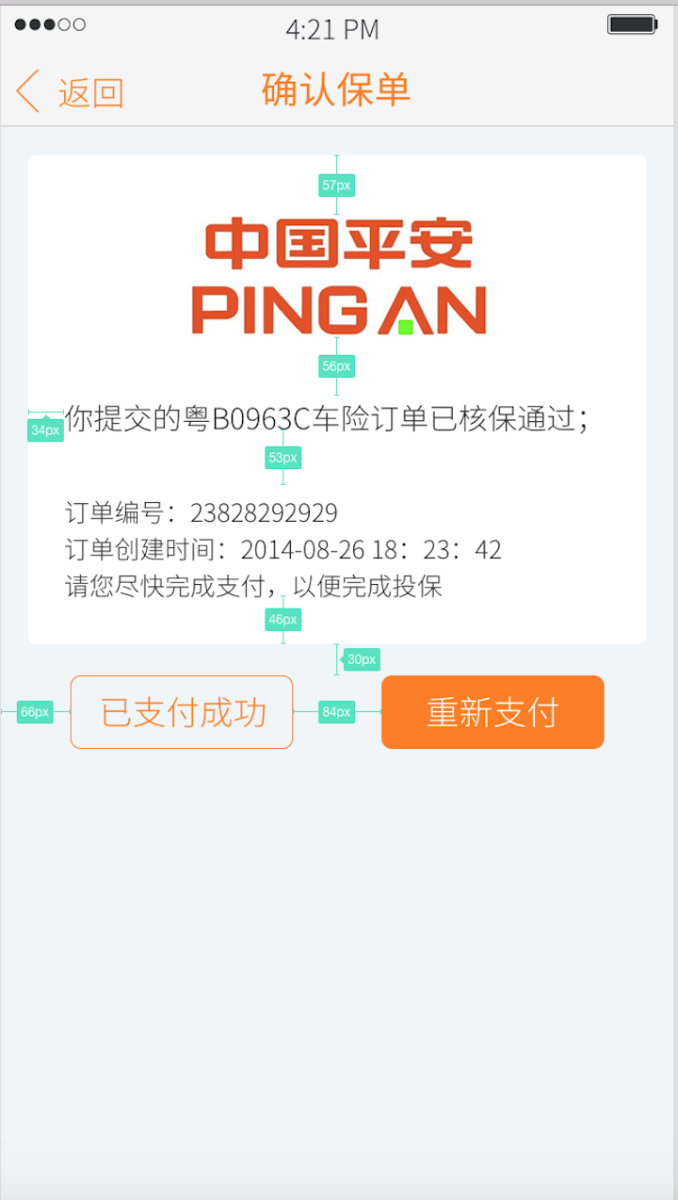

点击重新支付，重新进入支付页。

点击已支付，跳到我的报单。

1. 已支付（开始生成报单）

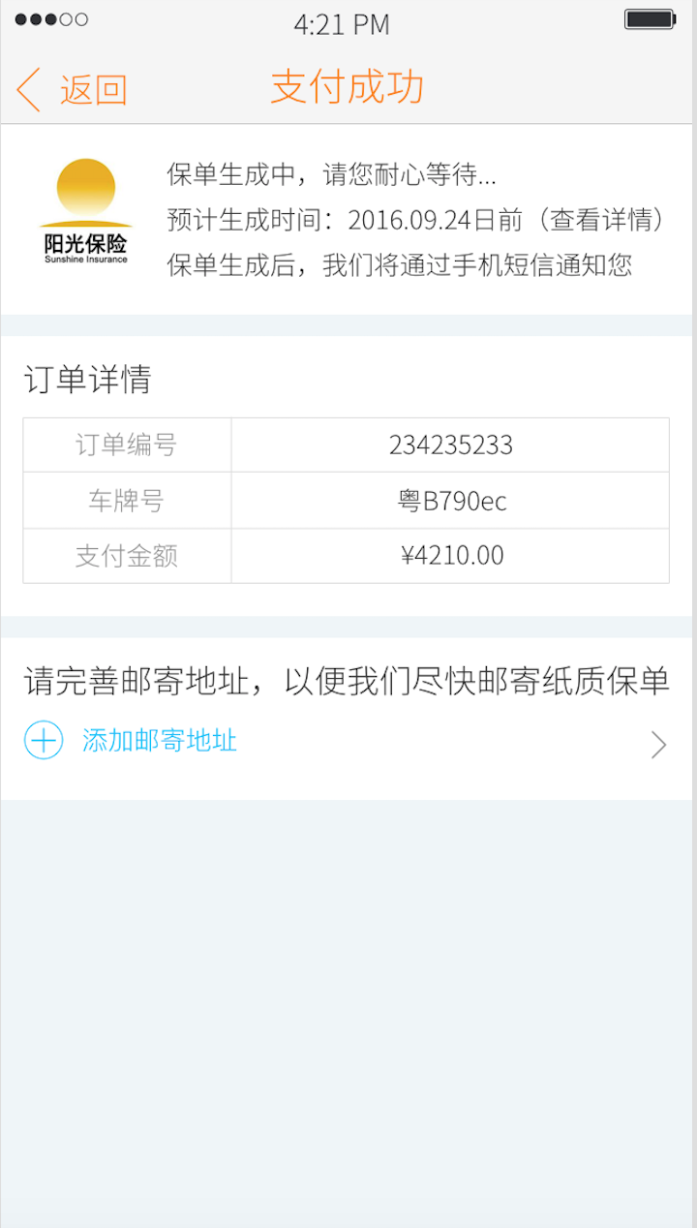

头部中间文案（即：预计生成时间…）由后台notice字段配置，如果有noticeExplain字段，也要拼上noticeExplain.title（字体颜色跟notice不同），点击noticeExplain.title可跳转链接noticeExplain.url



1. 已取消（车险报价流程不可取消订单，这个状态只会出现在我的订单中）
2. 待修改（核保不成功的状态之一）

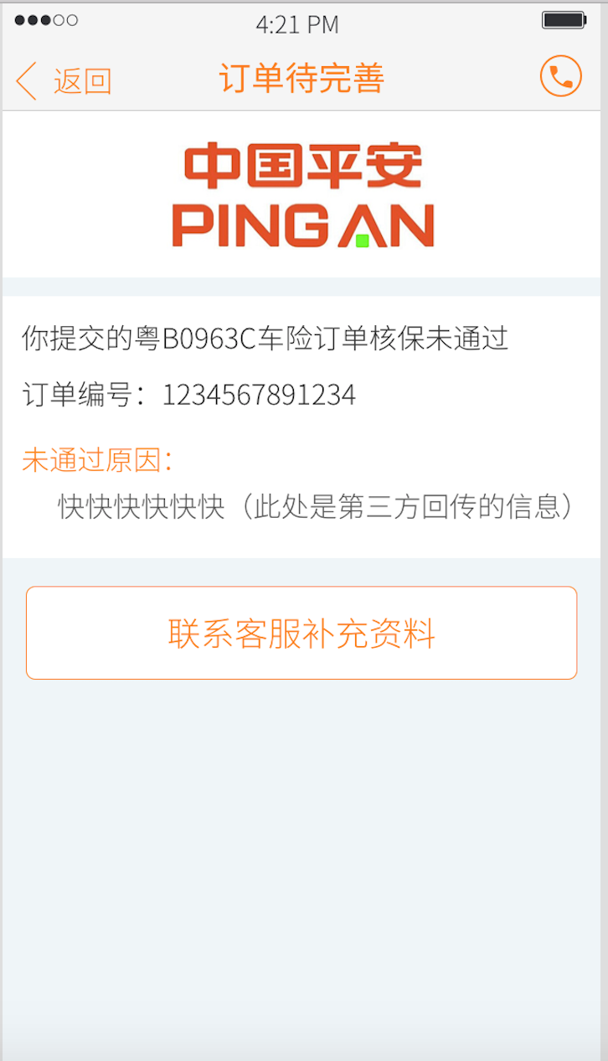

在我的订单中，该状态可以有两个按钮（取消订单，联系客服）

1. 创建失败（核保失败的另一状态）

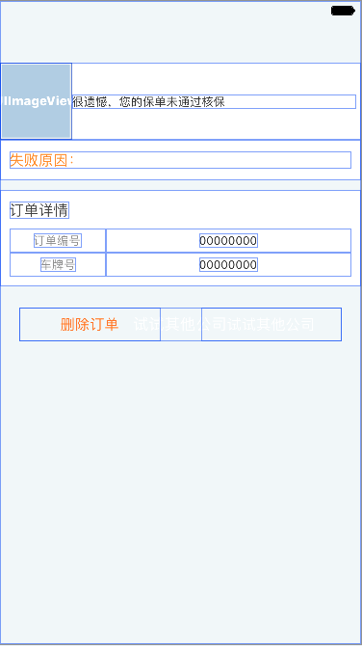

失败原因由后台message配置。

车险流程该状态只有一个按钮，为“试试其他公司”，而我的订单加多一个“删除订单”

试试其他公司：利用场景还原接口，跳转到公司报价列表，去掉当前公司

7.已过期（车险报价流程不会出现过期订单，这个状态只会出现在我的订单中）

8. 已完成（保单成功生成）

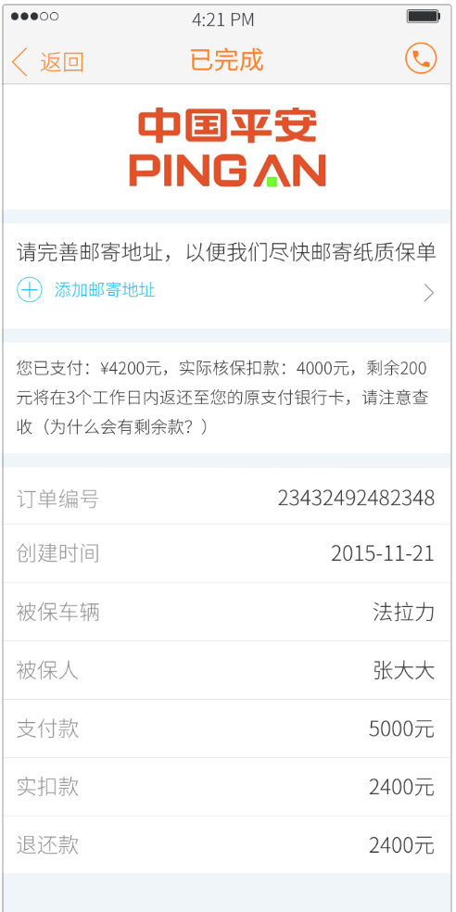

如果已添加过邮寄地址，隐藏块

如果没有退款，隐藏块

10.已完成待补充资料（生成报单完成后状态之一）

11.已支付待补充资料（生成报单失败状态之一）

这两个状态都展示以下界面

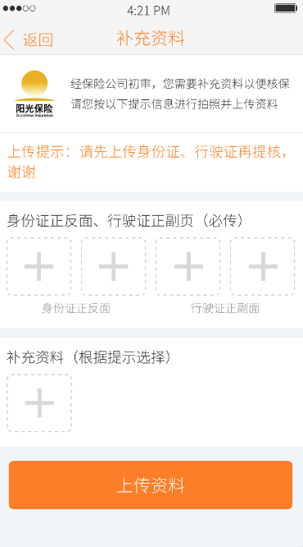

0x0100.创建中

没有界面，在报单确认页轮询。。。

0x0101.未支付-未核保

打开支付链接支付

0x0102.支付确认中-未核保（从支付页面返回，等待3s后检查订单状态，如果为未支付状态，即转换成以下页面）

界面参考状态2

0x0103.已支付-未核保

界面参考状态3

0x0104.已支付-核保失败待退款

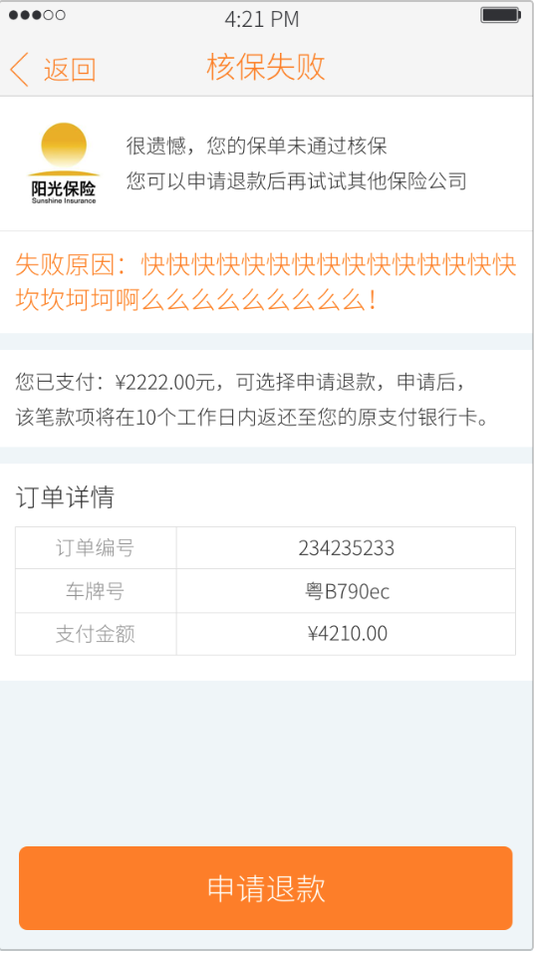

0x0105.已支付-核保失败已申请退款

界面参考0x0104,没有申请退款按钮

0x0106.已支付-未补充信息

界面参考状态10

0x0107.已支付-需要人工介入

界面参考状态5

0x0108.已完成-无退款

0x0109. 已完成-有退款

界面参考状态8，无退款隐藏相应块

0x010a.已过期

正常报价流程无此状态

0x010b.未支付-缺少信息

（补充资料前置）

界面参考状态10